# LAPORAN KEGIATAN P5 TEMA KEBEKERJAAN

**KELAS X TAHUN PELAJARAN 2022/2023**

# PERSIAPAN MASUK DUNIA INDUSTRI DAN MERINTIS USAHA

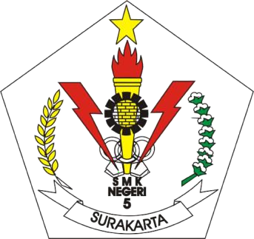

PENYUSUN:

KELOMPOK 8 KELAS XII PPLG B

1. Dzaki Al Toriq (13)

2.Grivallent Verdiano Erlangga (17)

3. Muhammad Arsya Raihan Assidiq (23)

4. Wildan Zakka Ilham (34)

SMK NEGERI 5 SURAKARTA

Jalan LU Adi Sucipto No 42 Surakarta 2023

**LEMBAR PENGESAHAN**

# KEGIATAN P5 TEMA KEBEKERJAAN KELAS X TAHUN PELAJARAN 2022/2023

“Persiapan Masuk Dunia Industri dan Merintis Usaha”

Laporan Kegiatan ini disusun sebagai tugas penyelesaian Projek Penguatan Profil Pelajar Pancasila Kurikulum Merdeka Tema Kebekerjaan

Menyetujui:

Fasilitator 1 Fasilitator 2

Indah Widiningrum, S.Pd Karseno, S.Pd

NIP. 19881221 201402 2 003 NIP. 19680515 200701 1 038

Mengetahui Kepala Sekolah,

Dra. Ties Setyaningsih, M.Pd, M.M Pembina Utama Muda / IV-c

NIP. 19660524 199601 2 001

# KATA PENGANTAR

Dengan memanjatkan puji syukur ke hadirat Allah SWT, kelompok kami telah menyelesaikan Tugas Projek Penguatan Profil Pelajar Pancasila (P5). Oleh karena itu kami akan melaporkan hasil kegiatan Projek Penguatan Profil Pelajar Pancasila yang kami laksanakan yang berjudul “Persiapan Masuk Dunia Industri dan Merintis Usaha”

Laporan ini tidak akan terwujud tanpa bantuan dari berbagai pihak, kami ucapkan terimakasih kepada:

1. Ibu Dra. Ties Setyaningsih, M.Pd, M.M., selaku Kepala Sekolah yang telah memberikan kesempatan, dan fasilitas untuk terlaksananya Kegiatan P5 Tema Kebekerjaan.
2. Ibu Indah Widiningrum, S.Pd dan Bapak Karseno, S.Pd selaku fasilitator 1 dan 2 yang telah mendampingi pelaksanaan kegiatan P5.
3. Dan semua pihak yang tidak bisa kami sebutkan satu persatu dukungan dan bantuannya.

Kiranya laporan ini masih jauh dari sempurna maka saran dan masukan dari pembaca semua sangat kami harapkan demi perbaikan laporan kegiatan ini.

Penulis

# DAFTAR ISI

COVER 1

LEMBAR PENGESAHAN 2

KATA PENGANTAR 3

DAFTAR ISI 4

BAB I PENDAHULUAN 5

A. LATAR BELAKANG KEGIATAN 5

B. NAMA KEGIATAN 5

C. TUJUAN 5

D. MANFAAT 6

BAB II ISI LAPORAN 7

A. TEMPAT DAN WAKTU KEGIATAN 7

B. HASIL KEGIATAN 7

BAB III PENUTUP 10

A. KESIMPULAN 10

B. SARAN 10

DAFTAR PUSTAKA 11

# BAB I PENDAHULUAN

## LATAR BELAKANG KEGIATAN

P5 adalah singkatan dari Projek Penguatan Profil Pancasila yang merupakan Program dalam Kurikulum Merdeka. Program P5 ini merupakan salah satu sarana dalam pencapaian pelajar pancasila, dengan memberikan kesempatan kepada peserta didik untuk mengalami pengetahuan sebagai proses penguatan karakter dan juga sebagai kesempatan untuk belajar dari lingkungan sekitar. Dalam setiap kegiatan P5 ini, peserta didik akan diberi kesempatan untuk mempelajari tema-tema atau isu-isu penting sehingga para peserta didik dapat melakukan penelitian dengan aksi nyata untuk menemukan solusi dari persoalan dan isu-isu tersebut dengan tahapan belajar dan kebutuhannya ( [https://naikpangkat.com/mengenal-p5-dan-](https://naikpangkat.com/mengenal-p5-dan-manfaatnya-dalam-kurikulum-merdeka/2/) [manfaatnya-dalam-kurikulum-merdeka/2/](https://naikpangkat.com/mengenal-p5-dan-manfaatnya-dalam-kurikulum-merdeka/2/))

Tema P5 yang dipilih oleh sekolah kami adalah Kebekerjaan dimana kami, sebagai peserta didik telah melakukanKegiatan P5 selama 5 Hari. Berdasarkan tema tersebut judul yang dipilih adalah “Persiapan Masuk Dunia Industri dan Merintis Usaha”.

Kami sebagai peserta didik di SMKN 5 Surakarta pada umumnya setelah lulus berorientasi untuk Bekerja sesuai dengan keahlian yang kami pilih. Oleh karena itu kami akan mempelajari tentang persiapan masuk dunia industri dan merintis usaha dalam kegiatan P5 ini dengan didampingi oleh guru sebagai Fasilitator.

## NAMA KEGIATAN

Kegiatan ini bernama Projek Penguatan Profil Pelajar Pancasila (P5) Tema Kebekerjaan Kelas X tahun Pelajaran 2022/2023 dengan judul Persiapan Masuk Dunia Industri dan Merintis Usaha

## TUJUAN

Tujuan dari kegiatan ini adalah:

* 1. Agar kami, peserta didik dapat memahami persiapan masuk dunia Industri
  2. Agar kami, peserta didik dapat memahami bagaimana merintis usaha
  3. Agar kami dapat menghayati dan mengamalkan dimensi-dimensi pada Profil Pelajar Pancasila.

## MANFAAT

Manfaat dari Kegiatan ini adalah:

1. Dapat menambah wawasan untuk masuk dunia industri
2. Dapat menambah wawasan untuk merintis usaha
3. Dapat membentuk karakter yang sesuai dengan dimensi-dimensi pada Profil Pelajar Pancasila

# BAB II ISI LAPORAN

## TEMPAT DAN WAKTU KEGIATAN

Kegiatan P5 tema Kebekerjaan Kelas X SMKN 5 Surakarta Tahun Pelajaran 2022/2023 bertempat di SMKN 5 Surakarta dengan menggunakan ruang kelas selama 4 hari dan ruang indoor selama 1 hari. Adapun ruang kelas yang kami pakai adalah Ruang 202, Lab ASM 1 dan Lab ASM 2.

Kegiatan ini berlangsung mulai hari Senin sampai dengan Jumat, tanggal 27 Februari 2023 – 3 Maret 2023 mulai jam 07.00 – 13.00 WIB. Selama kegiatan berlangsung kami berusaha mengikuti dengan baik sampai acara penutupan.

## HASIL KEGIATAN

Kegiatan P5 yang telah kami laksanakan telah memberikan manfaat kepada kami. Adapun perincian hasil kegiatan setiap harinya adalah sebagai berikut:

* 1. Hari kedua P5, Kamis 22 Agustus 2024

Kami telah berhasil melaksanakan kegiatan membuat surat lamaran pekerjaan.

Gambar Foto Kami Saat Membuat Surat Lamaran Pekerjaan:

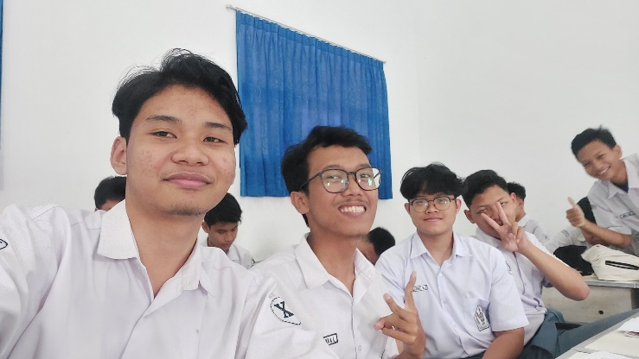

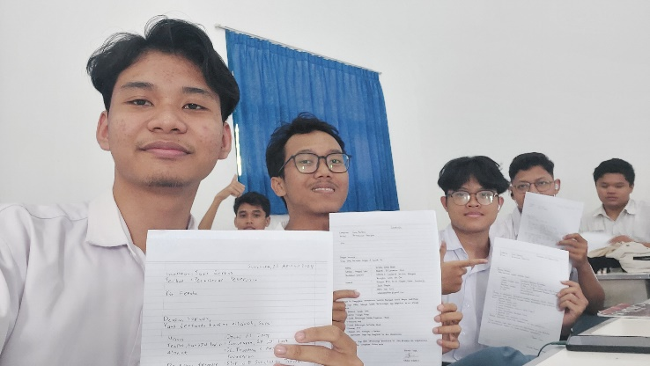

* 1. Hari ketiga P5, Jumat 23 Agustus 2024

Kami telah berhasil melaksanakan kegiatan mewawancarai guru produktif, skill apa saja yang dibutuhkan oleh guru produktif RPL.

Gambar Foto kami saat mewawancari guru produktif:

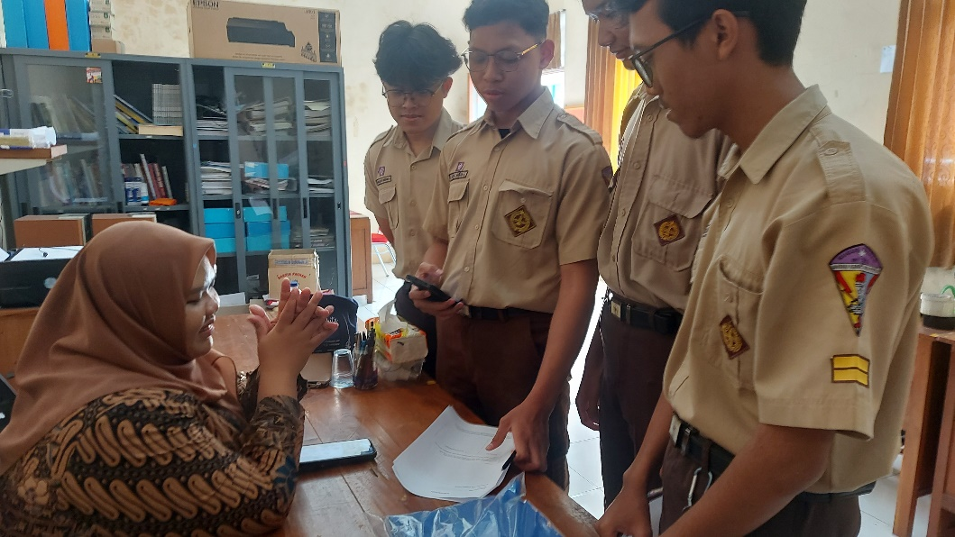

* 1. Hari ke empat P5, Senin 26 Agustus 2024

Kami telah berhasil melaksanakan kegiatan berjalan jalan acara Job Fair.

Gambar Foto kami saat berjalan jalan di acara Job Fair:

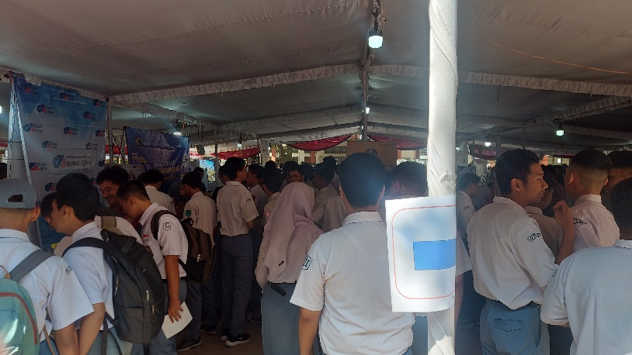

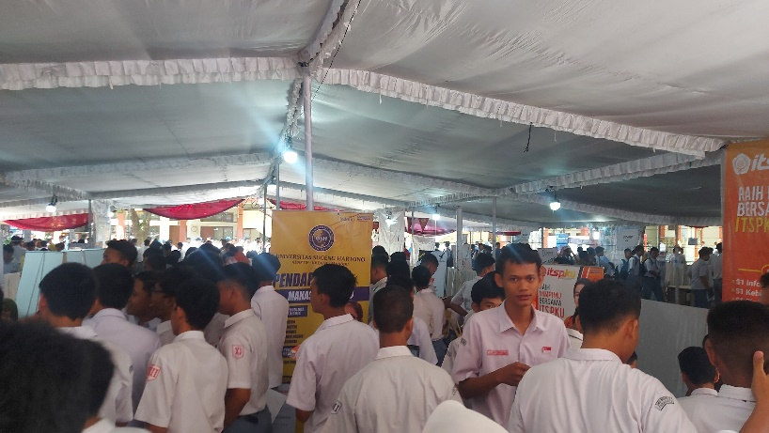

* 1. Hari kelima P5, Selasa 27 Agustus 2024

Pada hari terakhir, Kami telah berhasil melaksanakan kegiatan mewawancari pihak industri.

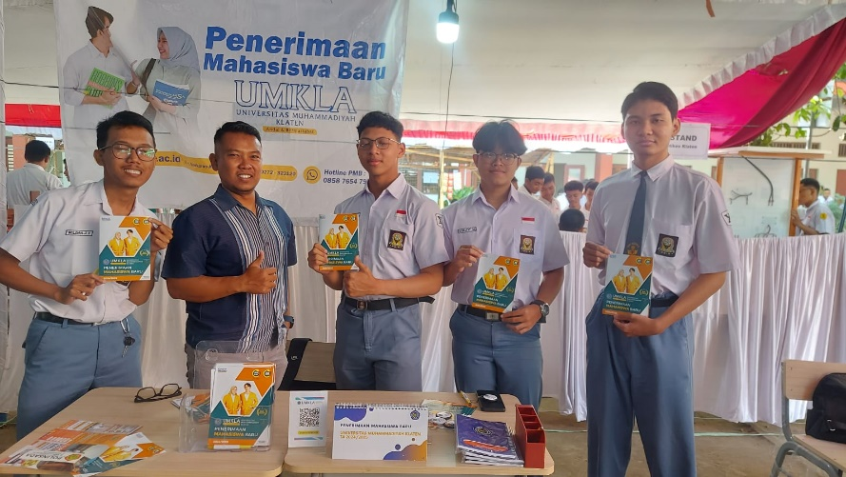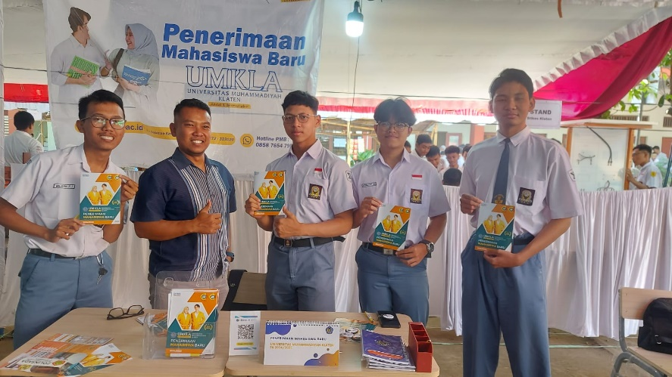Gambar Foto kami saat mewawancari pihak industri:

# BAB III PENUTUP

## KESIMPULAN

Berdasarkan Isi Laporan pada bab II maka kami dapat menyimpulkan bahwa:

* 1. Kami dapat memahami persiapan masuk dunia industri dengan praktik membuat surat lamaran kerja, praktik wawancara pelamaran pekerjaaan dan juga bertemu dengan pihak pihak industri di Job Fair.
  2. Kami dapat mengamalkan dimensi Profil Pelajar Pancasila dengan kegiatan yang telah kami lakukan, antara lain berakhlak yang mulia, bergotong royong dengan teman, berkebhinekaan dengan tidak membedakan teman, berpikir kritis dan kreatif dalam membuat tugas.

## SARAN

Saran yang dapat kami sampaikan disini adalah:

1. Kegiatan P5 tema Kebekerjaan yang dilakukan akan mendatangkan manfaat jika:

* mengikuti dengan sungguh-sungguh semua kegiatan P5.
* mengamalkan dimensi-dimensi Profil Pelajar Pancasila dalam semua kegiatan.
* mendengarkan pengarahan Fasilitator dengan baik sehingga kita paham untuk mengerjakan tugas yang diberikan.

# DAFTAR PUSTAKA

* [https://naikpangkat.com/mengenal-p5-dan-manfaatnya-dalam-kurikulum-](https://naikpangkat.com/mengenal-p5-dan-manfaatnya-dalam-kurikulum-merdeka/2/) [merdeka/2/](https://naikpangkat.com/mengenal-p5-dan-manfaatnya-dalam-kurikulum-merdeka/2/)
* <https://www.ekrut.com/media/contoh-laporan-kegiatan>